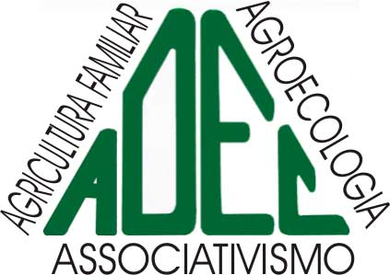
RECEITAS PARA CONTROLE DE LAGARTAS

- EXTRATO DE URTIGA

Ingredientes:
- 500 gramas de folhas verdes de urtiga
- 1 litro de água

Como preparar: Picar as 500 gramas de folhas verdes de urtiga com um facão e deixar de molho dentro de um balde com 1 litro de água durante 2 dias

Modo de usar:
Coar o produto, colocar numa bomba de 18 litros e pulverizar.

Obs: Acrescentar um copo de urina de vaca e meio copo de detergente

- CALDA DE ANGICO

Ingredientes: 1 Kg de folhas de angico com vagens
10 litros de água

Como preparar: deixar de molho as folhas com vagens na água por uma semana. Depois coar o produto.

Modo de usar: Misturar 1 litro dessa mistura em 10 litros de água e colocar numa bomba de 18 litros e pulverizar.

- CALDA COM FOLHAS E/OU SEMENTES DE NIM

Ingredientes: 2 kg de folhas de nim e 2 litros de água

Como fazer e usar: picar os 2 kg de folhas e/ou sementes verdes de nim e deixa de molho por 2 dias nos 2 litros de água.

Modo de usar: Misturar essa mistura em 10 litros de água e colocar numa bomba de 18 litros e pulverizar.

Obs: Acrescentar um copo de urina de vaca e meio copo de detergente

